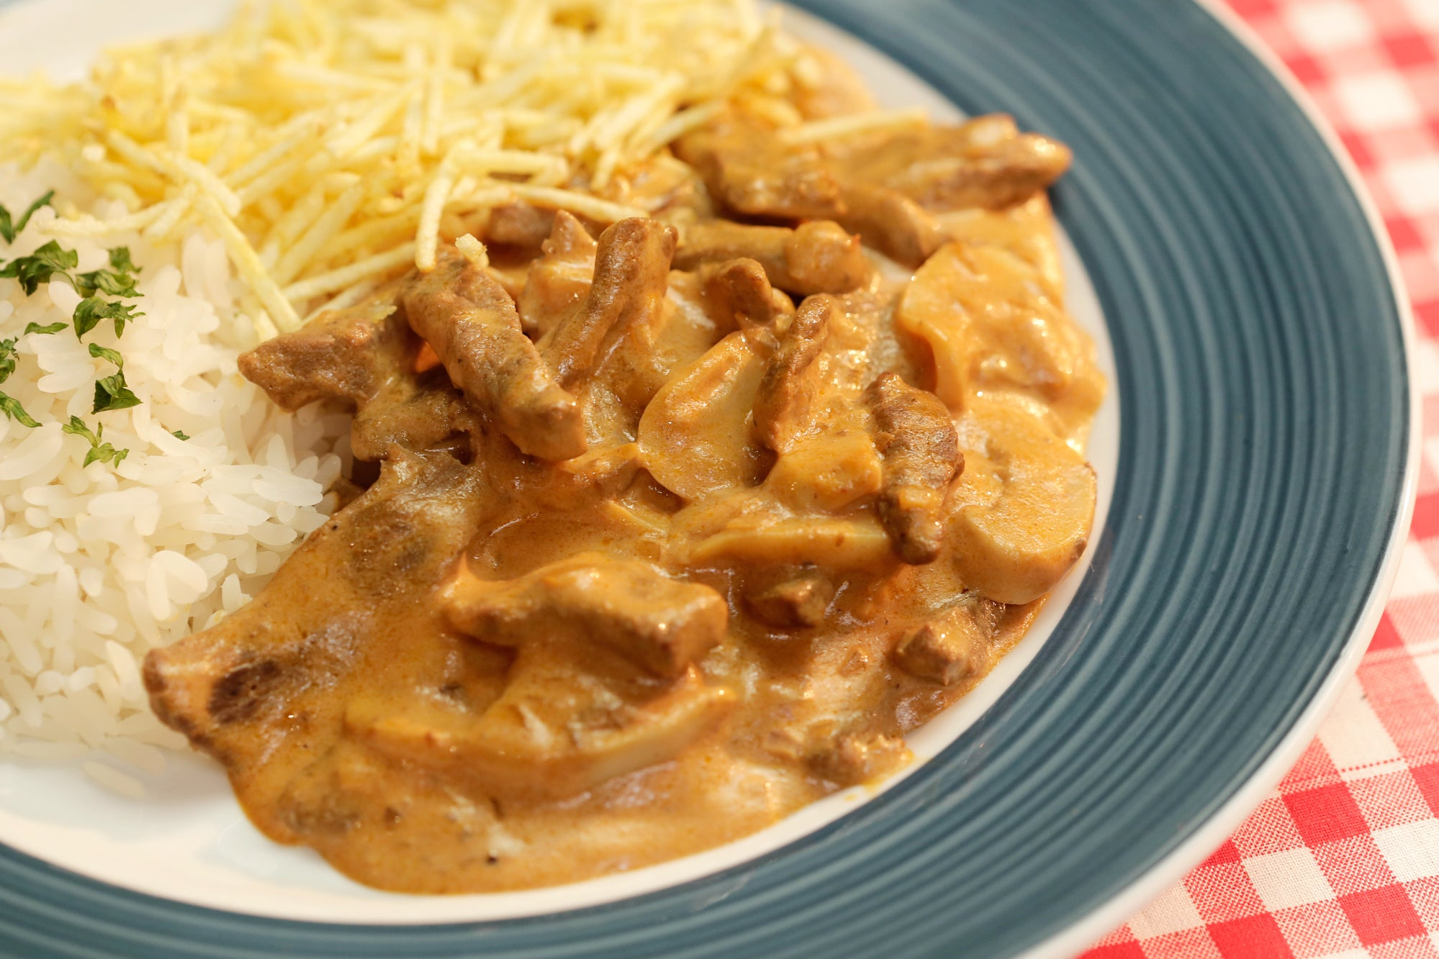
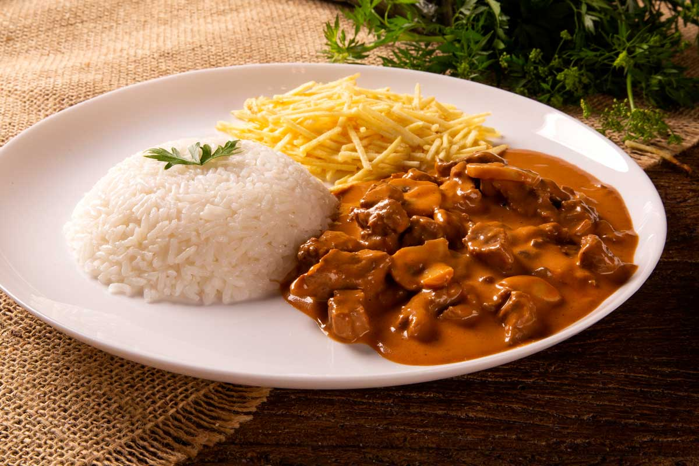

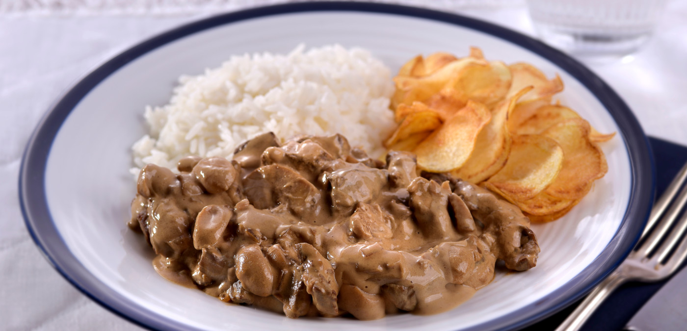


🥩 Estrogonofe de Carne

📋 Ingredientes
Ingrediente | Quantidade
Carne (filé mignon, alcatra ou patinho) | 1 kg
Cebola média | 3 unidades
Alho | 4 dentes
Cogumelos (champignon ou cogumelo-de-paris) | 1 vidro (aprox. 200 g)
Creme de leite | 2 latas (300 g cada)
Tomates | 3 unidades
Ketchup | 2 colheres de sopa
Mostarda | 1 colher de sopa
Manteiga ou margarina | 2 colheres de sopa
Sal e pimenta-do-reino | A gosto

👩‍🍳 Modo de Preparo
- Em uma panela grande, aqueça a manteiga ou margarina.
- Adicione a cebola picada e refogue até que ela murche.
- Acrescente o alho picado e deixe dourar.
- Adicione a carne cortada em tiras e refogue até que esteja dourada.
- Junte os tomates picados e cozinhe até que se desfaçam.
- Acrescente o ketchup, a mostarda e os cogumelos fatiados.
- Cozinhe por mais 5 minutos, mexendo ocasionalmente.
- Desligue o fogo e adicione o creme de leite. Misture bem.
- Ajuste o sal e a pimenta-do-reino a gosto.
- Sirva quente, acompanhado de arroz branco e batata palha.​Panelinha - Receitas que funcionam+4TudoGostoso+4Ana Maria Braga+4

📊 Informações Nutricionais (por porção)
Nutriente | Quantidade por porção
Calorias | 363 kcal
Carboidratos | 8,5 g
Proteínas | 25 g
Gorduras totais | 28 g
Gorduras saturadas | 12 g
Colesterol | 80 mg
Sódio | 600 mg
Potássio | 400 mg
Cálcio | 50 mg
Ferro | 3 mg
Fonte: Tabela Brasileira de Composição de Alimentos (TACO)

💡 Dicas Adicionais
- Para um sabor mais intenso, adicione 1 colher de sopa de molho inglês junto com o ketchup e a mostarda.
- Se preferir um molho mais espesso, acrescente 1 colher de sopa de farinha de trigo dissolvida em um pouco de água antes de adicionar o creme de leite.
- Experimente substituir o arroz branco por arroz integral ou purê de batatas para uma refeição mais nutritiva.

